**北京市朝阳区亚运村街道办事处**

**全模式系统基础数据库系统**

----使用手册

北京亚华云海科技有限公司

目录

1、 房产库 4

1.1楼院管理 4

1.1.1进入房产库列表 4

1.1.2 查询楼院 5

1.1.3增加楼院 5

1.1.4修改楼院信息 5

1.1.5删除楼院 6

1.1.6查看楼院 6

1.2楼层管理 7

1.2.1进入楼层列表 7

1.2.2查询楼层 8

1.2.3新增楼层 8

1.2.4修改楼层 8

1.2.5删除楼层 9

1.2.6查看楼层 9

1.3楼户管理 10

1.3.1进入楼户列表 10

1.3.2查询楼户 10

1.3.3新增楼户 10

1.3.4修改楼户 11

1.3.5删除楼户 11

1.3.6查看楼户 12

2、单位库 13

2.1单位管理 13

2.1.1 查询单位 13

2.1.2新增单位 14

2.1.3修改单位 14

2.1.4删除单位 15

2.2上班人口管理 16

2.2.1进入上班人口 16

2.2.2新增上班人员 16

2.2.3修改人员信息 16

2.2.4删除上班人员 17

3、人口库 18

3.1进入人口库 18

3.2查询人员 18

3.3新增人员 19

3.4修改人员 19

4、人防库 20

4.1进入人防库 20

4.2 查询人防人员 21

5、资产库 21

5.1查看探头 22

5.2查看危险源 22

5.3查看银行 23

5.4查看出租房 23

5.5查看社会单位 24

5.6查看信息员 24

5.7查看学校 25

5.8查看制高点 25

# 房产库

## 1.1楼院管理

### 1.1.1进入房产库列表

“**系统登录**” -->> “**基础数据平台**” -->> “**房产库**”

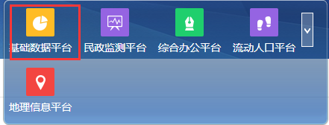

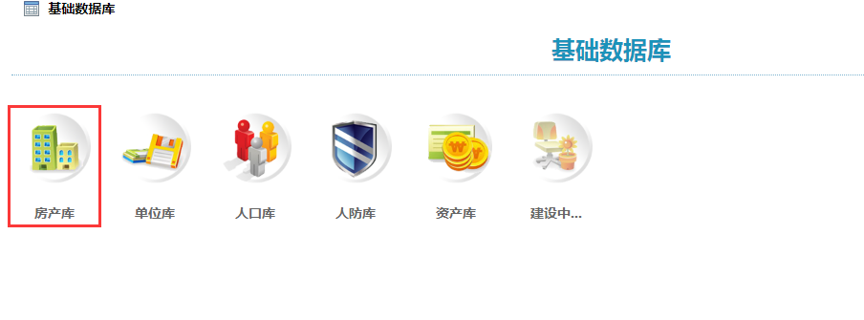

进入楼院列表页面：

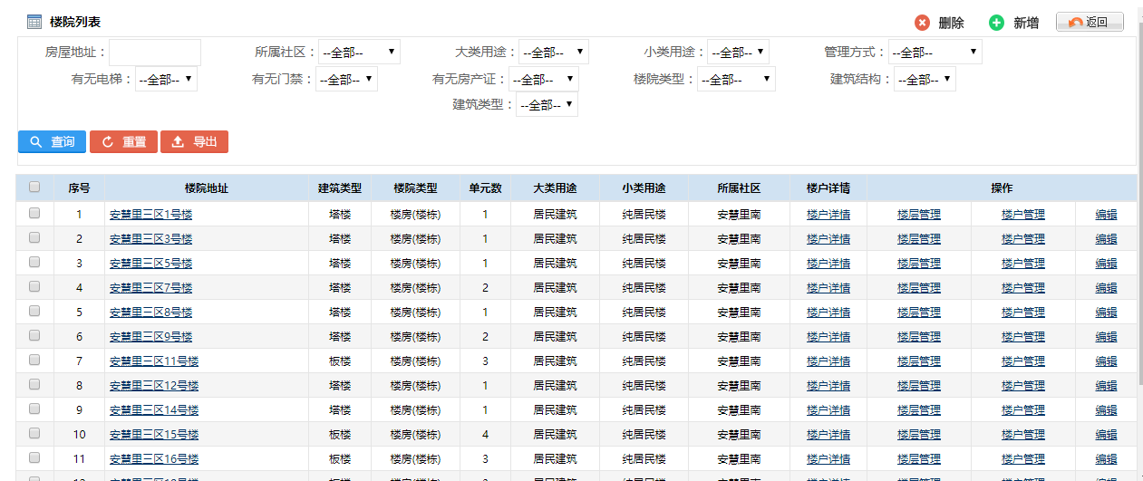

### 1.1.2 查询楼院

在楼院列表页面查询栏，可以输入**房屋地址**、选择**所属社区**、**建筑结构**、**建筑类型**、**楼院类型**、**管理方式**、**大类用途**、**小类用途**、**有无电梯**、**有无门禁**、**有无房产**证进行查询。

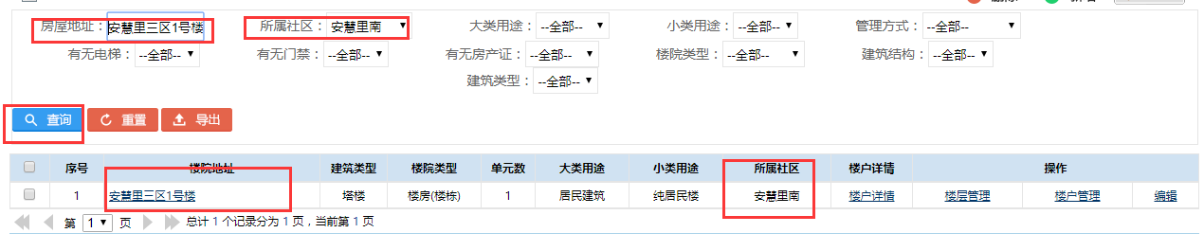

### 1.1.3增加楼院

在楼院列表页面，点击“**新增**”按钮，进入楼院编辑页面：

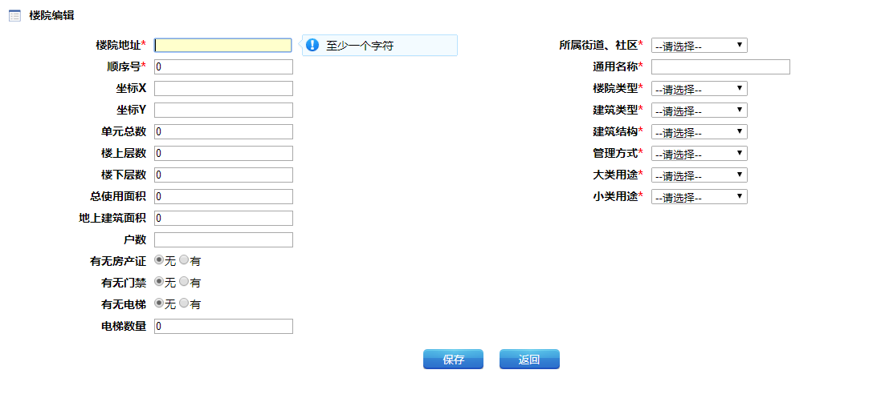

输入楼院相关信息，

点击“**保存**”按钮，信息保存，并返回楼院列表页面。

点击“**返回**”按钮，直接返回楼院列表页面。

### 1.1.4修改楼院信息

在楼院列表页面，点击需要的楼院对应的“**编辑**”链接：



进入楼院编辑页面：

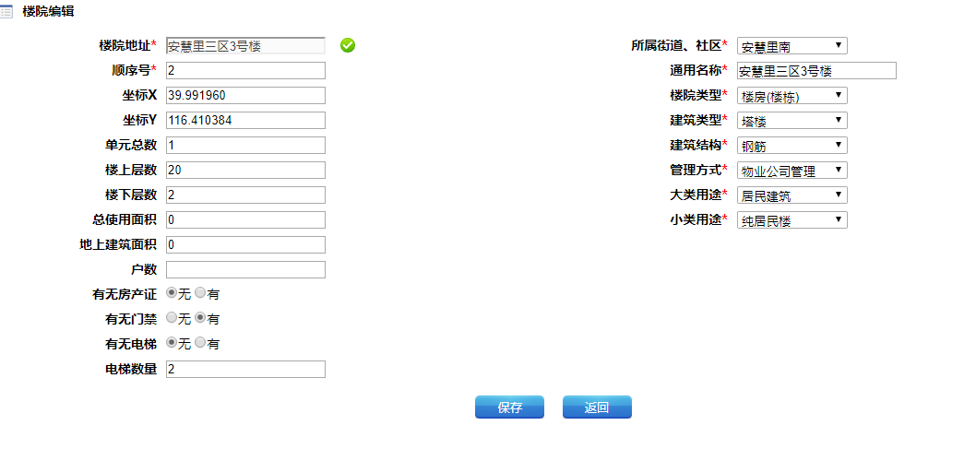

修改相关信息后，

点击“**保存**”按钮，楼院修改后的信息保存，并返回楼院列表页面。

点击“**返回**”按钮，直接返回楼院列表页面。

### 1.1.5删除楼院

在楼院列表页面，选择需要删除的楼院，可以多选，点击“删除”按钮：

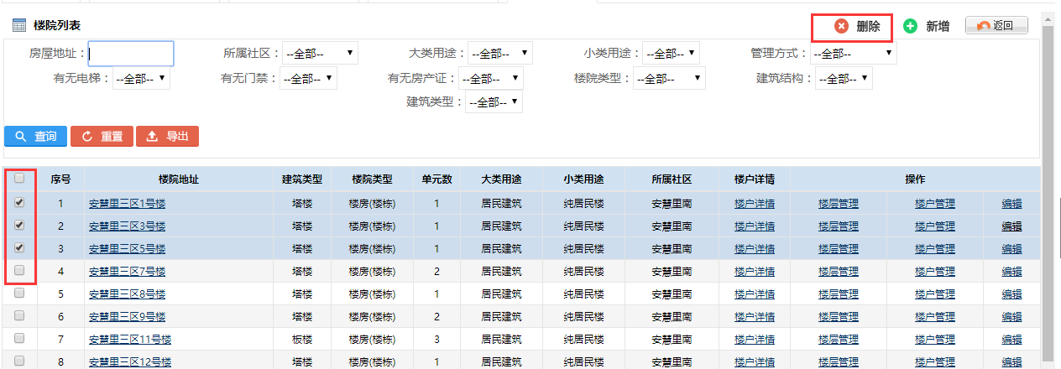

弹出层提示是否确定删除：

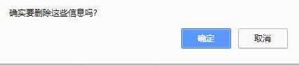

点击“**确定**”按钮，选中的楼院数据被删除。

### 1.1.6查看楼院

在楼院列表页面，点击“**楼院地址**”链接：

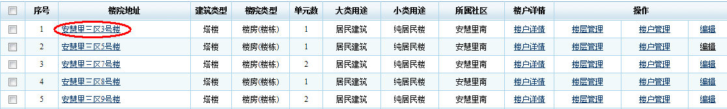

进入楼院详细信息查看页面：

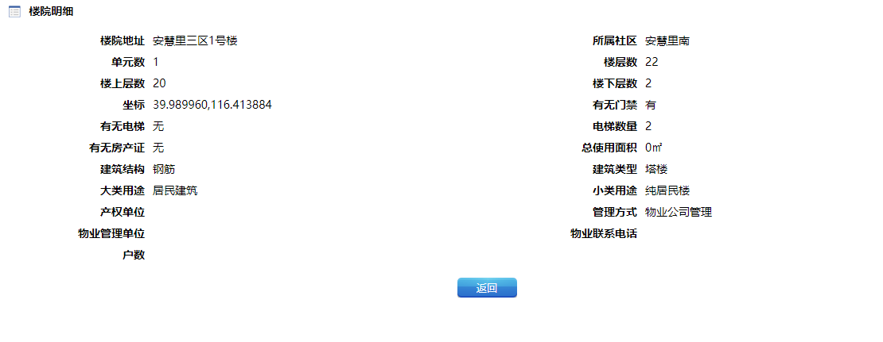

## 1.2楼层管理

### 1.2.1进入楼层列表

在楼院列表页面，点击楼院对应的“**楼层管理**”链接：

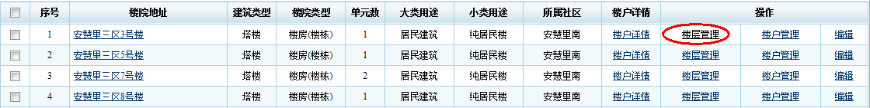

进入楼层列表页面：

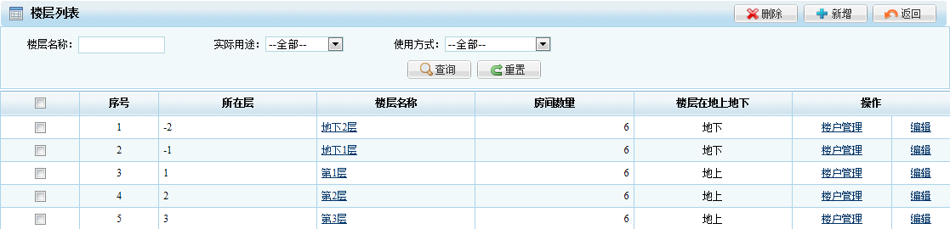

### 1.2.2查询楼层

在楼层列表页面的查询栏，输入楼层名称、选择实际用途、使用方式，点击“**查询**”按钮：

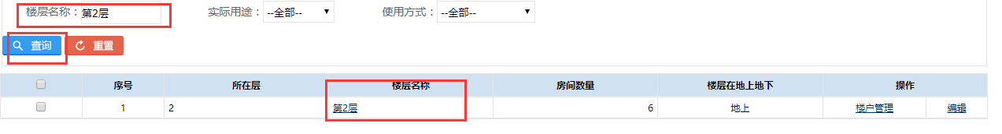

### 1.2.3新增楼层

在楼层列表页面，点击“**新增**”按钮，进入楼层编辑页面：

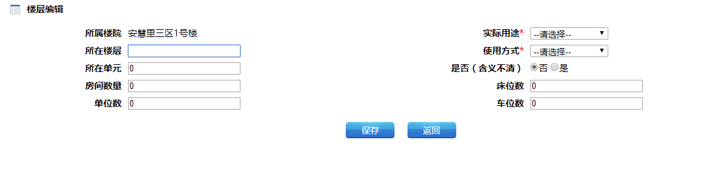

输入楼层相关信息后，

点击“**保存**”按钮，楼层信息保存，并返回楼层列表页面。

点击“**返回**”按钮，直接返回楼层列表页面。

### 1.2.4修改楼层

在楼层列表页面，点击楼层对应的“**编辑**”链接：

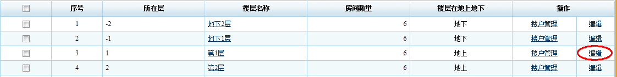

进入楼层编辑页面：

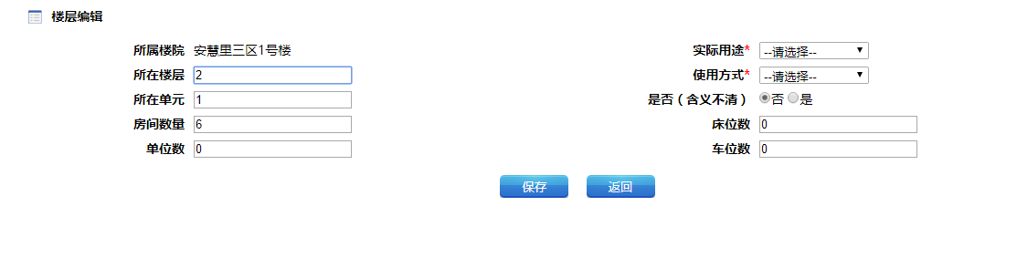

修改楼层相关信息后，

点击“**保存**”按钮，楼层修改后的信息保存，并返回楼层列表页面。

点击“**返回**”按钮，直接返回楼层列表页面。

### 1.2.5删除楼层

在楼层列表页面，选中需要删除的楼层，可多选，点击“**删除**”按钮：

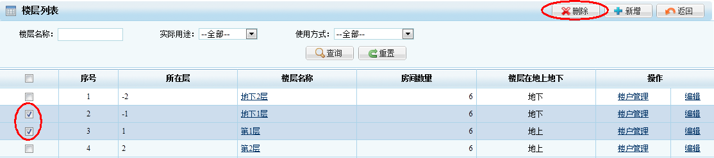

弹出层提示是否确定删除：

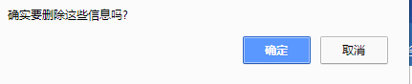

点击“**确定**”按钮，选中的楼层数据被删除。

### 1.2.6查看楼层

在楼层列表页面，点击“**楼层名称**”链接：

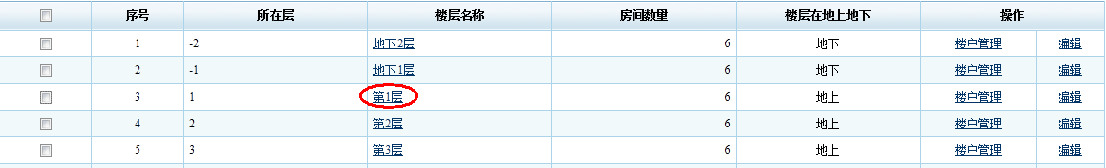

进入楼层详细信息查看页面：

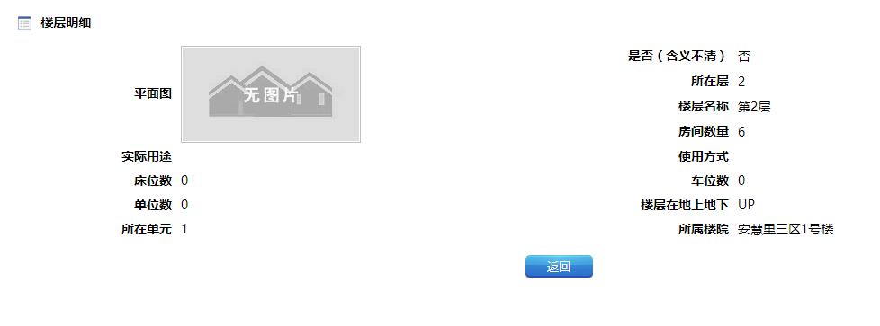

## 1.3楼户管理

### 1.3.1进入楼户列表

进入楼户有两种方式，

第一种，进入楼院下的楼户列表，在楼院列表页面，点击“**楼户管理**”链接：



进入楼户列表页面：

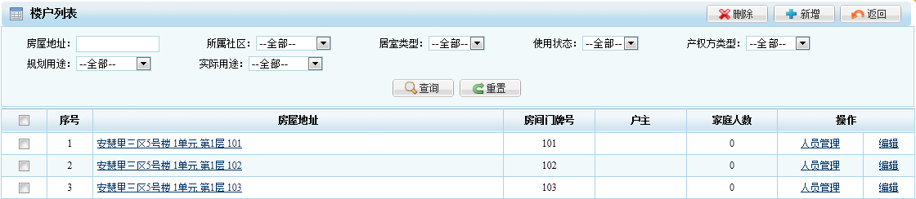

第二种，进入楼层下的楼户列表，在楼层列表页面，点击“**楼户管理**”链接：

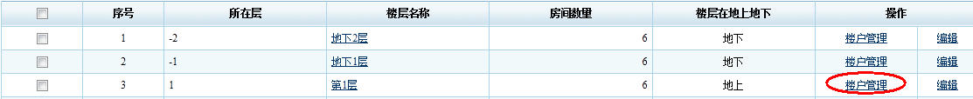

进入楼户列表页面：

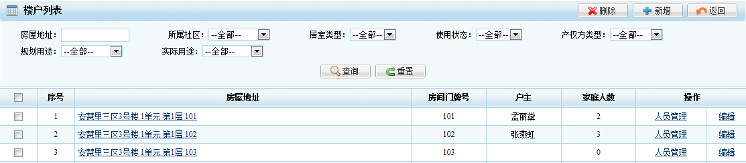

### 1.3.2查询楼户

在楼户列表页面的查询栏，输入房屋地址，选择所属社区、所属类型、使用状态、**产权房类型**、**规划用途**、**实际用途**，点击“**查询**”按钮：

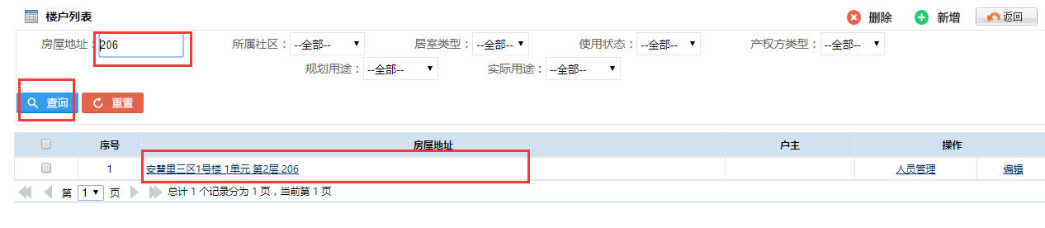

### 1.3.3新增楼户

在楼户列表页面，点击“**新增**”按钮，进入楼户编辑页面：

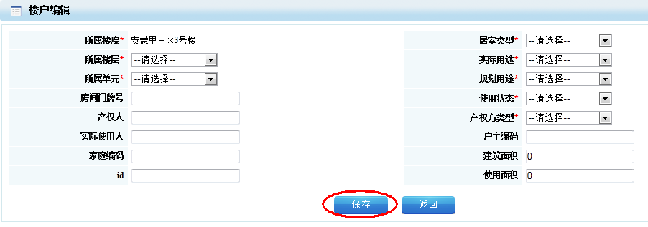

输入楼户相关信息，

点击“**保存**”按钮，楼户信息保存，并返回楼户列表页面。

点击“**返回**”按钮，直接返回楼户列表页面。

### 1.3.4修改楼户

在楼户列表页面，点击楼户对应的“**编辑**”链接：

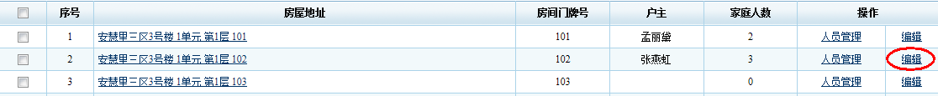

进入编辑页面：

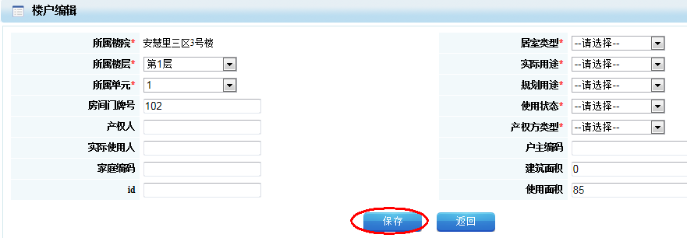

修改楼户信息后，

点击“**保存**”按钮，修改后的楼户信息保存，并返回楼户列表页面。

点击“**返回**”按钮，直接返回楼户列表页面。

### 1.3.5删除楼户

在楼户列表页面，选中需要删除的楼户数据，可以多选，点击“**删除**”按钮：

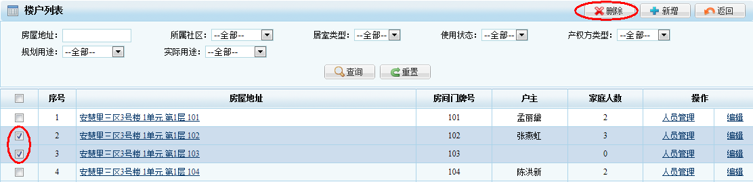

弹出层提示是否确定删除：



点击“**确定**”按钮，选中的楼户数据被删除。

### 1.3.6查看楼户

在楼户列表页面，点击“**房屋地址**”链接：

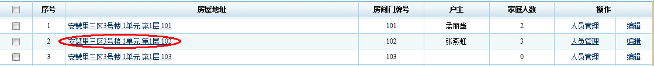

进入楼户详细信息查看页面：

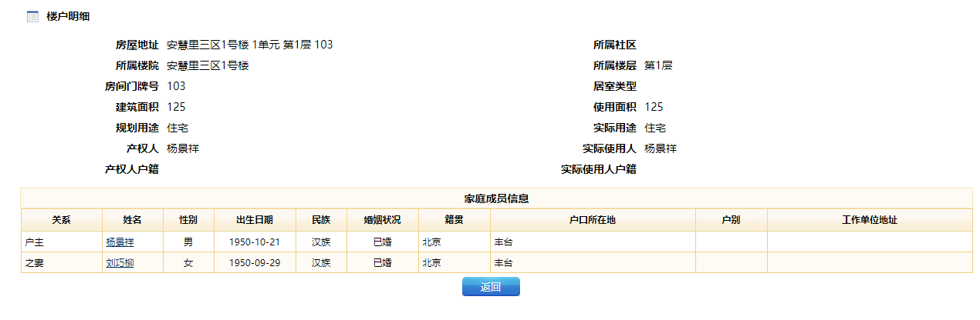

# 2、单位库

## 2.1单位管理

“**系统登录**” -->> “**基础数据平台**” -->> “**单位库**”



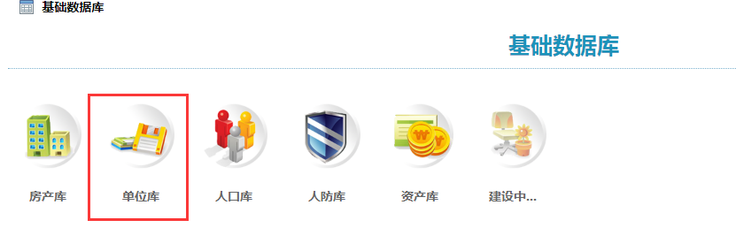

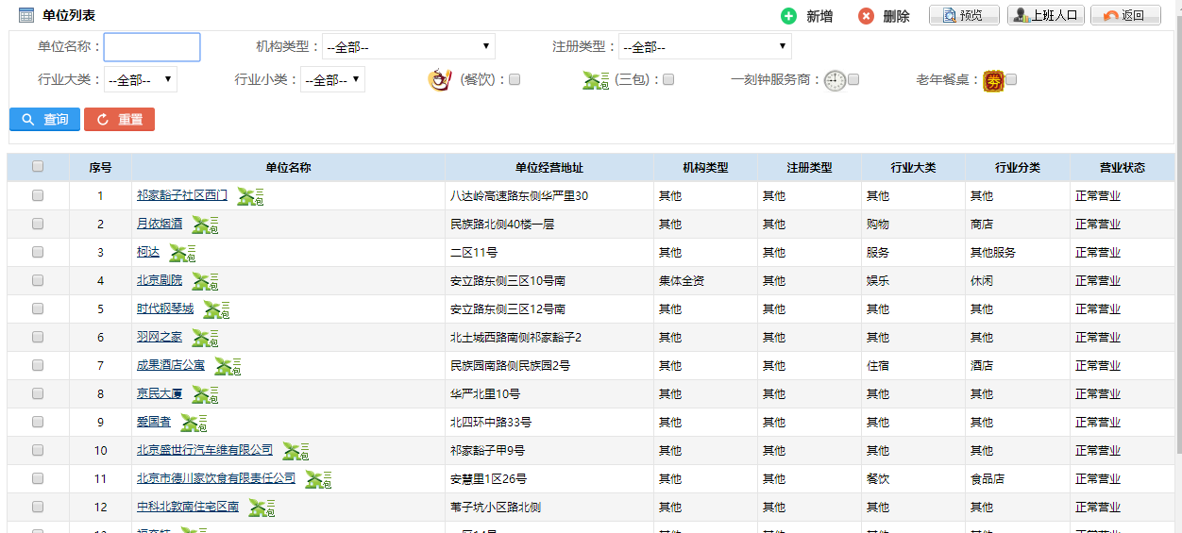

### 2.1.1 查询单位

在单位列表页面查询栏，输入**单位名称**、选择**机构类型**、**注册类型**、**行业大类**、**行业小类**、是否**餐饮**、是否**三包**，点击“**查询**”按钮进行查询。

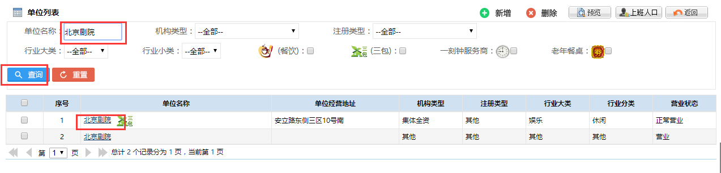

### 2.1.2新增单位

在单位列表页面，点击“**新增**”按钮，进入单位编辑页面：

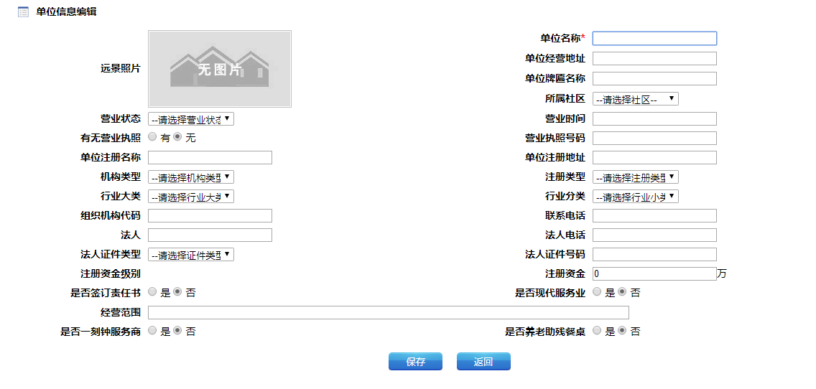

填写单位相关信息后，

点击“**保存**”按钮，单位信息保存，并返回单位列表页面。

点击“**返回**”按钮，直接返回单位列表页面。

### 2.1.3修改单位

在单位列表页面，点击需要修改的“**单位名称**”链接，进入单位编辑页面：

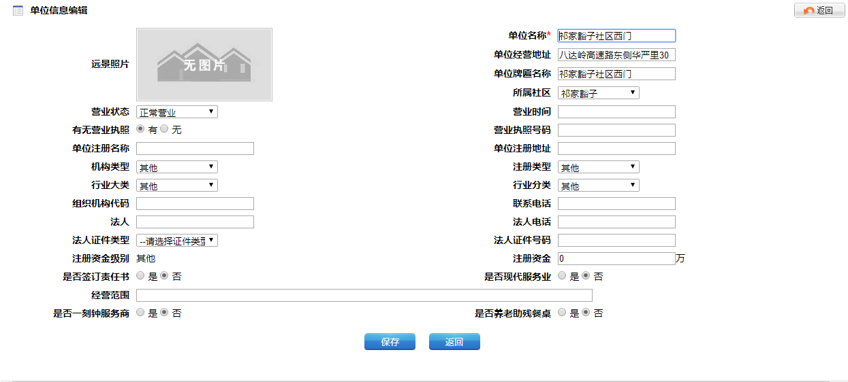

修改单位相关信息后，

点击“**保存**”按钮，单位信息保存，并返回单位列表页面。

点击“**返回**”按钮，直接返回单位列表页面。

### 2.1.4删除单位

在单位列表页面，选择需要删除的单位，可以多选，点击“**删除**”按钮：

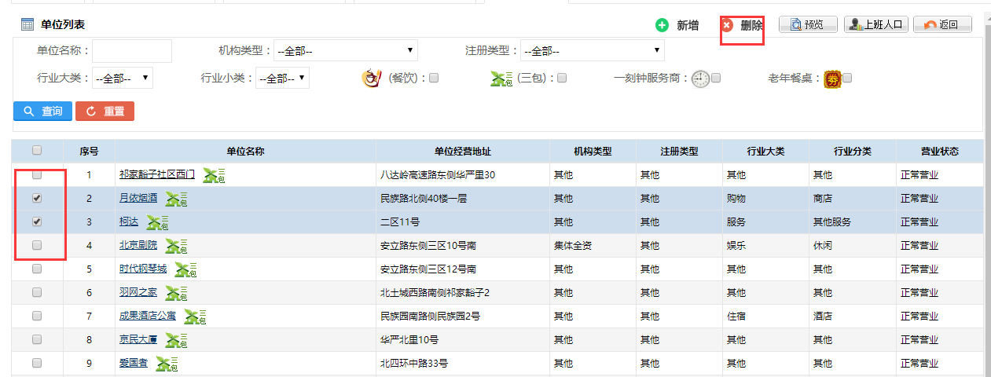

弹出层提示是否确定删除：

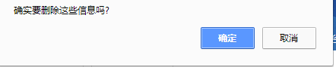

点击“**确定**”按钮，选中的单位数据被删除。

## 2.2上班人口管理

### 2.2.1进入上班人口

在单位列表页面，选择需要查看上班人口的单位，点击“**上班人口**”按钮：

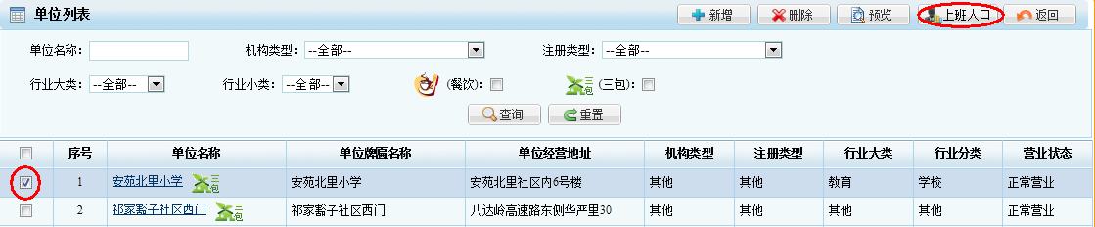

进入上班人口列表页面：

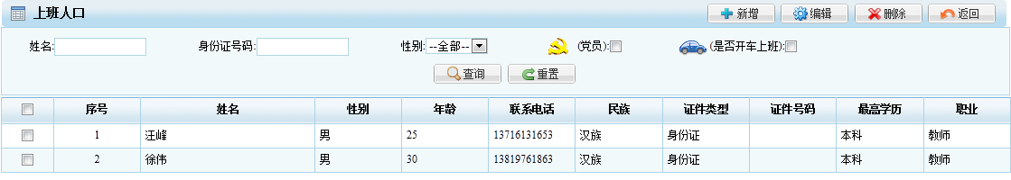

### 2.2.2新增上班人员

在上班人口列表页面，点击“**新增**”按钮，进入上班人员信息编辑页面：

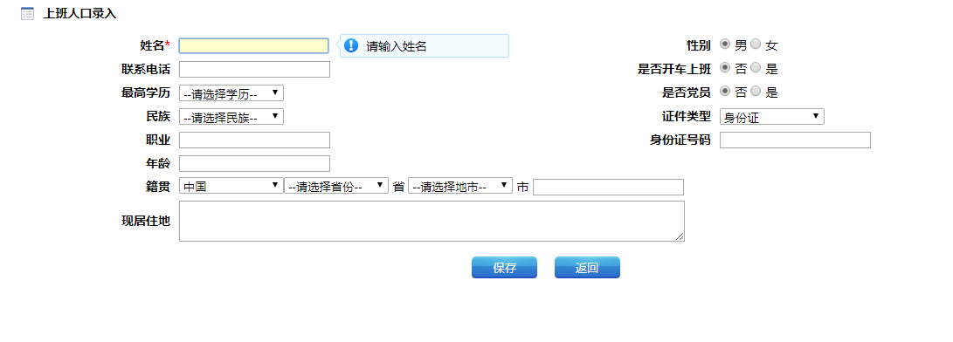

填写人员信息后，

点击“**保存**”按钮，人员信息保存，并返回上班人员列表页面。

点击“**返回**”按钮，直接返回上班人员列表页面。

### 2.2.3修改人员信息

在人员列表页面，选择需要修改的人员信息，点击“**编辑**”按钮：

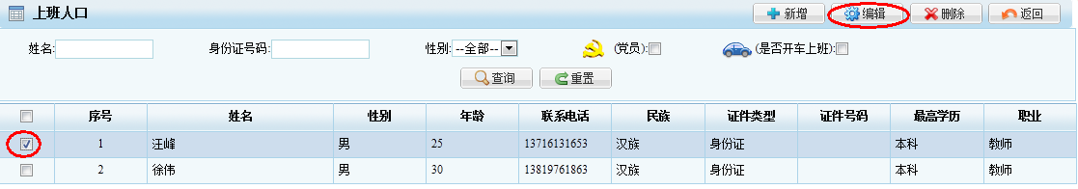

进入人员信息编辑页面：

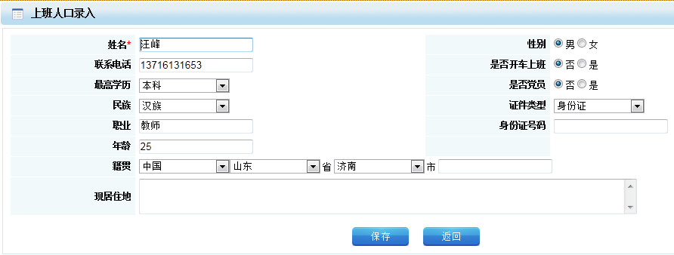

修改人员相关信息后，

点击“**保存**”按钮，人员信息保存，并返回上班人员列表页面。

点击“**返回**”按钮，直接返回上班人员列表页面。

### 2.2.4删除上班人员

在上班人员列表页面，选择需要删除的人员，可以多选，点击“**删除**”按钮：

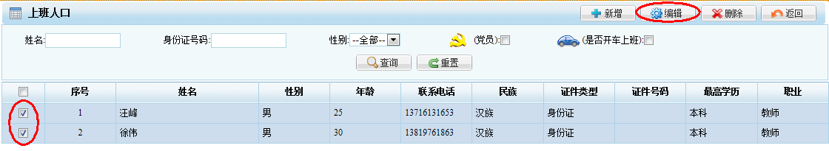

弹出层提示是否确定删除：



点击“**确定**”按钮，选中的上班人员数据被删除。

# 3、人口库

## 3.1进入人口库

“**系统登录**” -->> “**基础数据平台**” -->> “**人口库**”



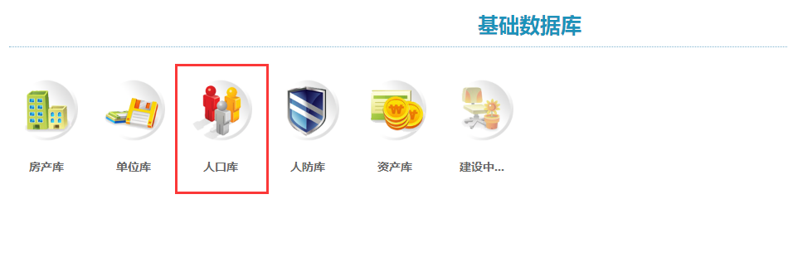

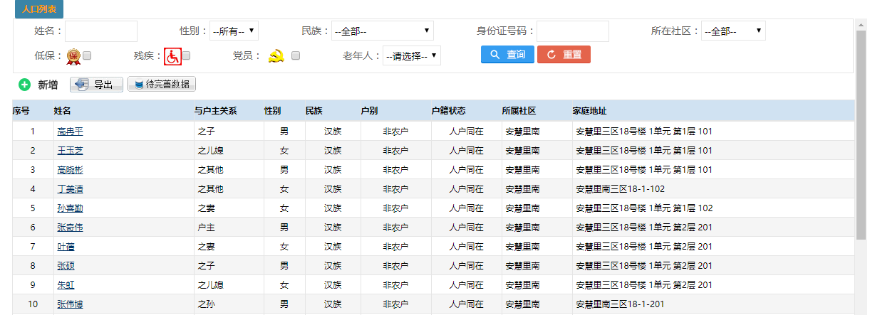

## 3.2查询人员

在人员列表页面的查询栏，输入人员**姓名**、**身份证号码**，选择**性别**、**民族**、**所在社区**、是否**低保**、是否**残疾**、是否**党员**，点击“**查询**”按钮：

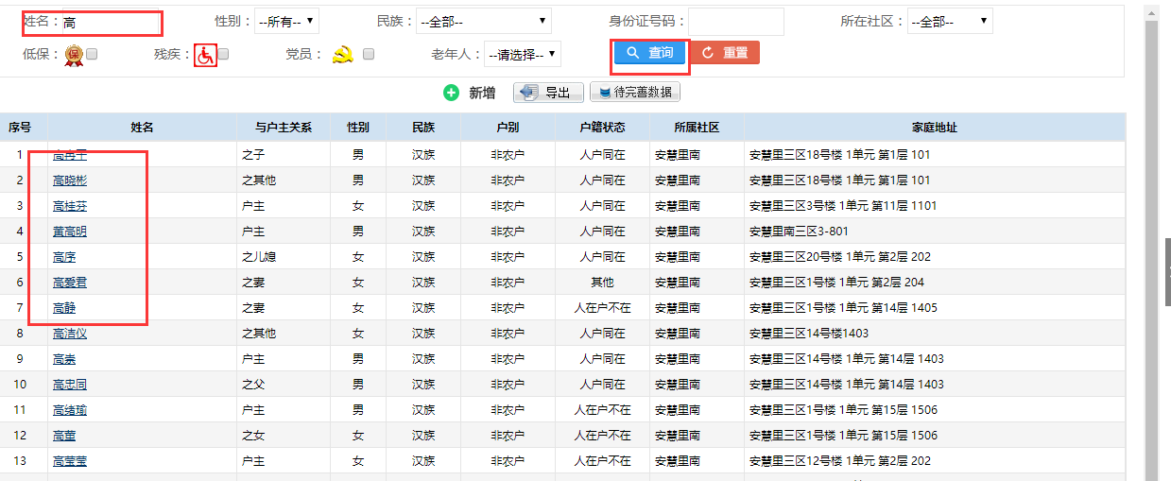

## 3.3新增人员

在人员列表页面，点击“**新增**”按钮，进入人员编辑页面：

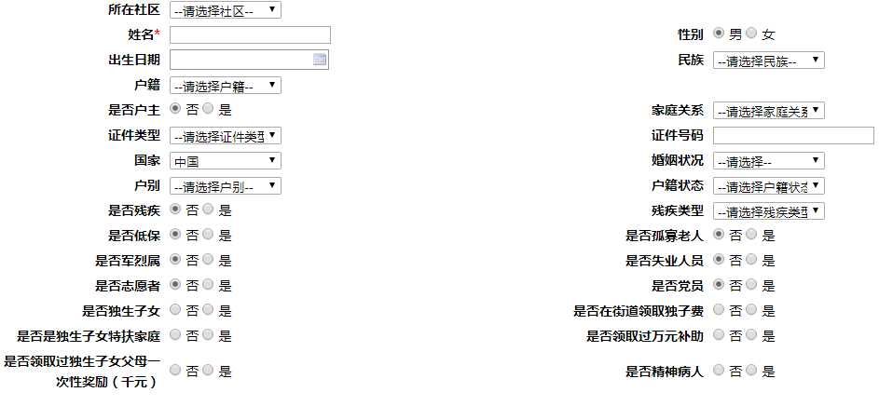

输入人员信息后，

点击“**保存**”按钮，人员信息保存，并返回人员列表页面。

点击“**返回**”按钮，直接返回人员列表页面。

## 3.4修改人员

在人员列表页面，点击需要修改的人员“**姓名**”链接：

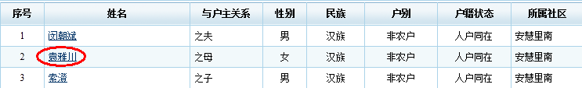

进入人员信息编辑页面：

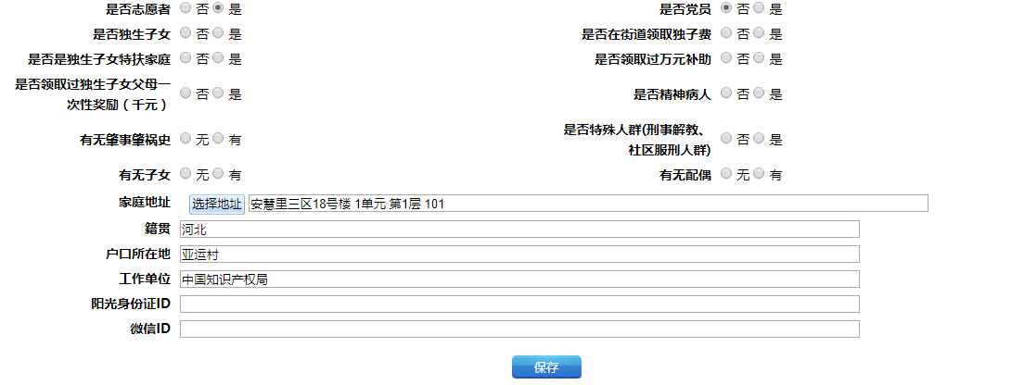

修改人员信息后，

点击“**保存**”按钮，人员信息保存，并返回人员列表页面。

点击“**返回**”按钮，直接返回人员列表页面。

# 4、人防库

## 4.1进入人防库

“**系统登录**”-->> “**基础数据平台**” -->> “**人防库**”



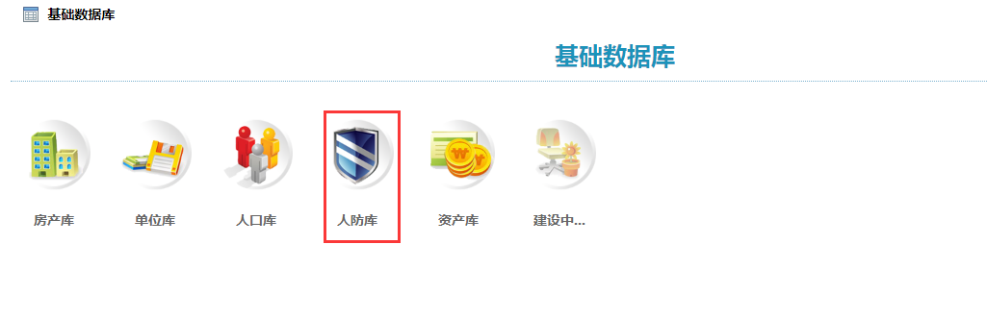

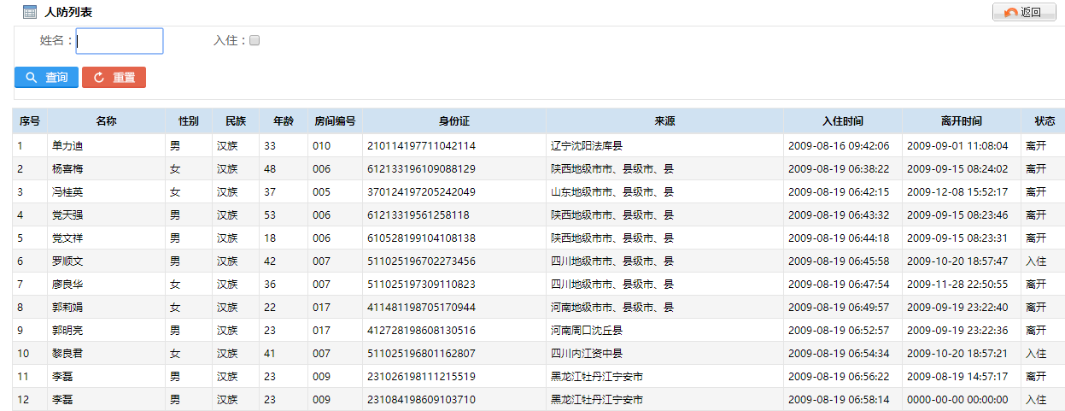

## 4.2 查询人防人员

在人防人员列表页面的查询栏，输入人员姓名，点击“**查询**”按钮：

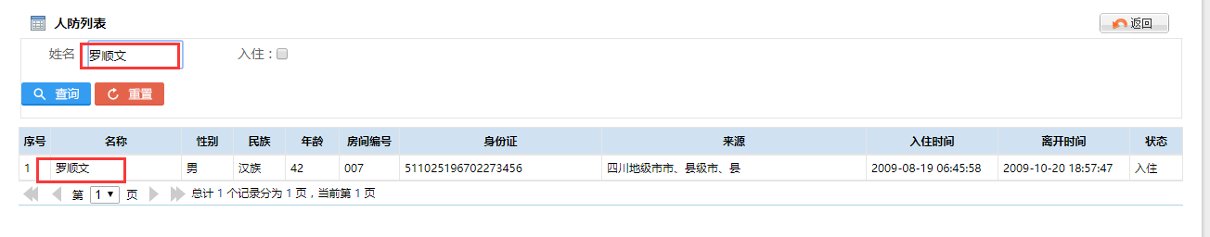

# 5、资产库

“**系统登录**” -> “**基础数据平台**” -> “**资产库**”->“探头”



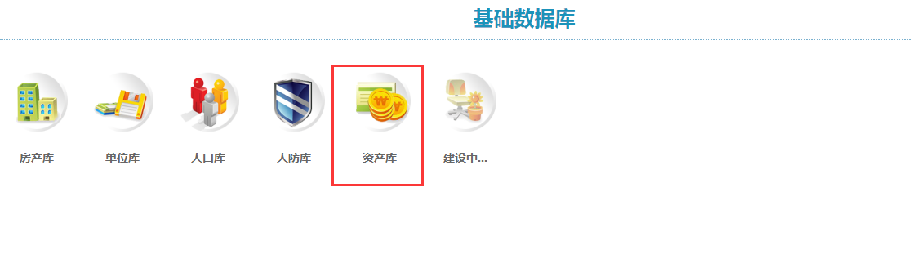

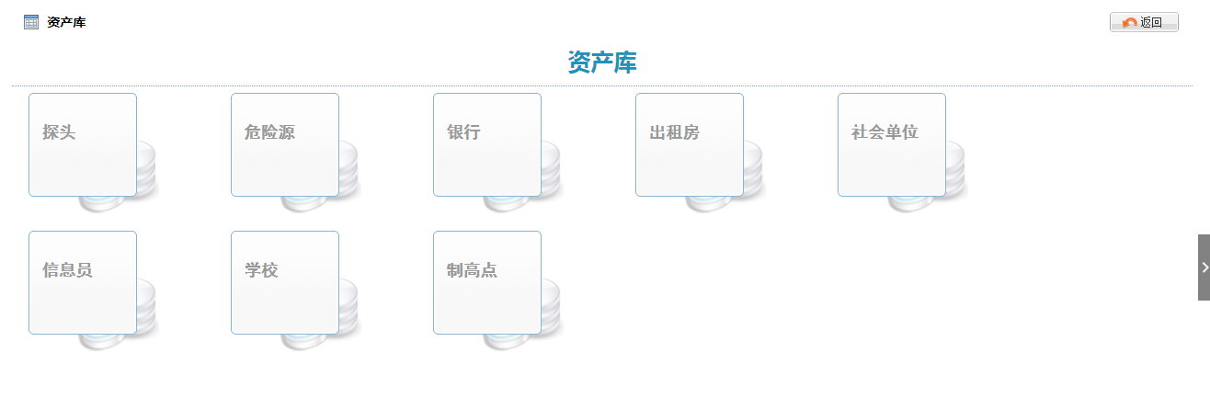

## 5.1查看探头

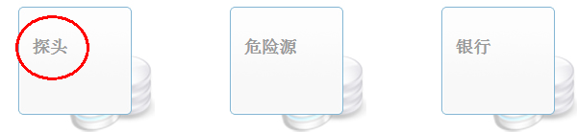

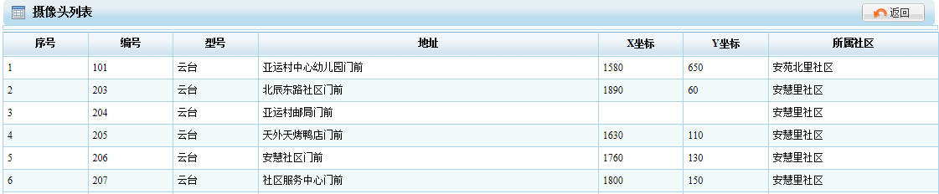

## 5.2查看危险源

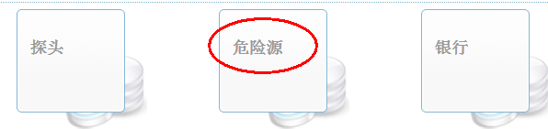

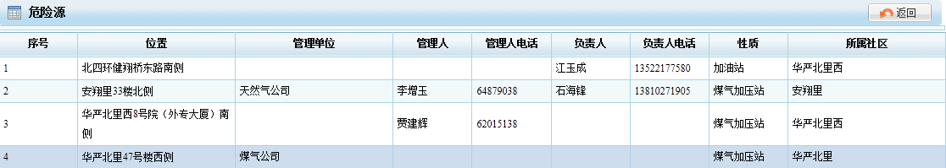

## 5.3查看银行

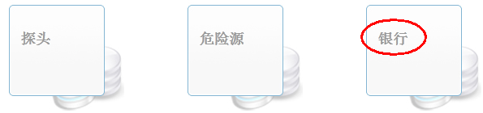

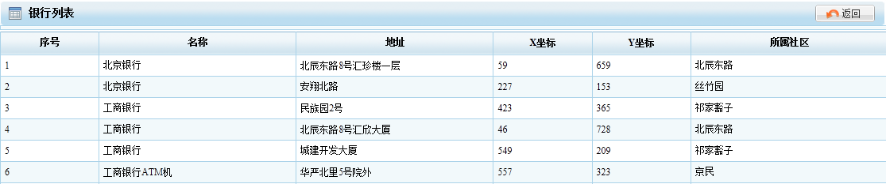

## 5.4查看出租房

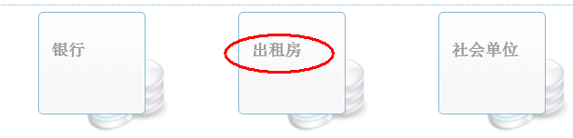

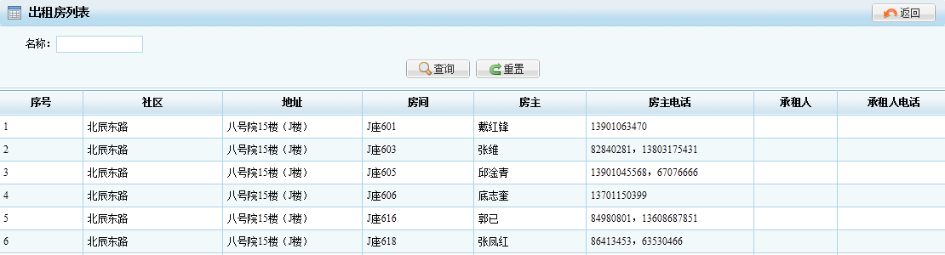

## 5.5查看社会单位

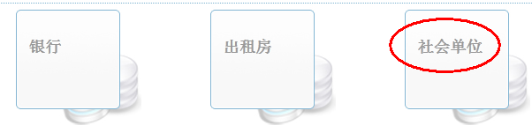

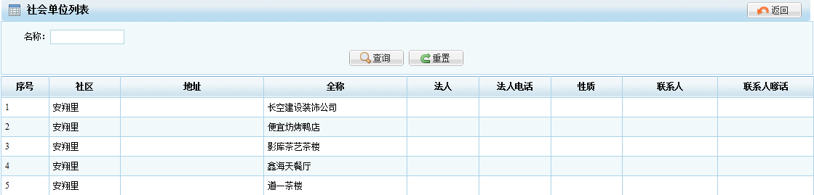

## 5.6查看信息员

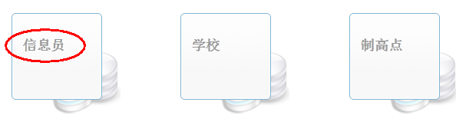

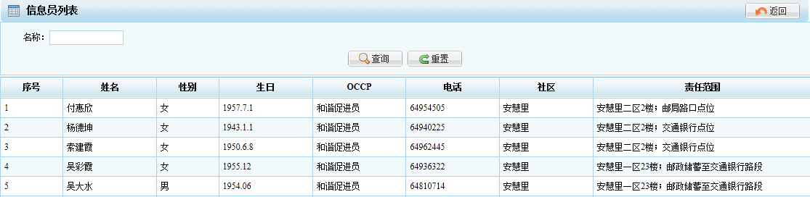

## 5.7查看学校

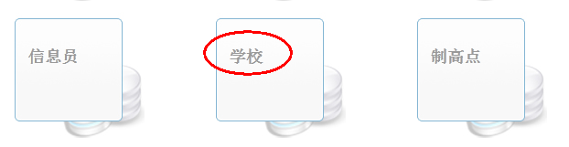

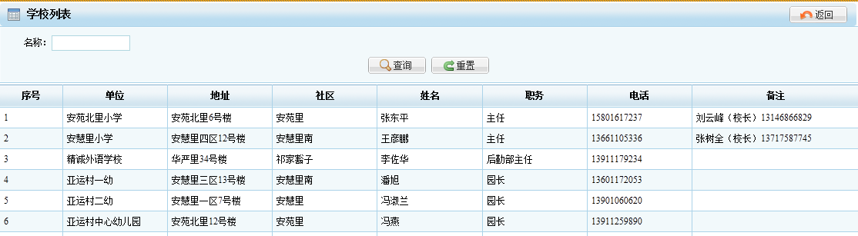

## 5.8查看制高点

